信箱应用 产品需求文档 信箱应用 产品需求文档

1. 文档说明
- 文档来源：基于现有 HTML/CSS/JavaScript（React + Ant Design 原型）反向分析
- 分析范围：信箱后台（独立应用 mailbox）、C 端 H5、C 端 PC
- 生成日期：2026-09-22（相对 09-21 稿：信箱列表改为上移/下移且去掉批量停用；C 端负责人改为「姓名 · 部门」；我的建言空态改为「已有 N 条建言」）
- 主要代码：src/standalone/mailbox/、src/features/forum/pages/、src/features/c-end/forum/h5/H5Mailbox*.tsx、src/features/c-end/forum/pc/PcMailbox*.tsx、src/features/forum/model/forumStore.ts
- 可信度说明：交互以页面代码为准。C 端信箱卡片文案来自常量 MAILBOX_H5_DIRECTIONS，与后台信箱列表不是同一份数据。
- 待确认事项摘要：C 端为何只展示 2 个入口、后台「响应时效到期前 1 小时提醒」无发送实现、建言「已驳回」在 C 端列表被隐藏。
- 输出格式：HTML 图文需求文档

2. 产品概述
产品定位：企业内建言信箱。员工按方向提交建言，后台配置信箱、查看并回复。
目标用户：后台运营/信箱负责人/回复人；C 端员工（当前原型固定登录身份 周敏）。
核心使用场景：配置信箱 → 员工提交（可匿名）→ 后台回复 → 员工在「我的建言」看状态与回复。
页面/系统主要价值：把建言与论坛帖子拆成独立应用；后台强调处理闭环（待回复/已回复），C 端强调按入口提交与查看自己的建言。
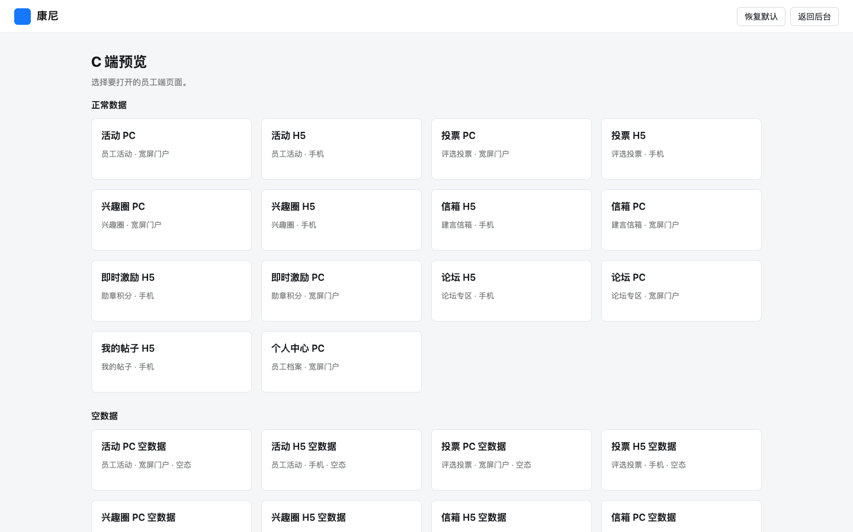
C端预览-入口页-应用入口：门户提供「信箱 H5」「信箱 PC」及空数据预览链接。 3. 页面结构 / 信息架构


后台-框架-左侧菜单：菜单仅「概览」「信箱列表」。建言详情、新建/编辑不进菜单，由列表/KPI/行操作进入。
- 后台 Hash：#/mailbox/mailbox-overview、#/mailbox/mailbox-list、#/mailbox/mailbox-create、#/mailbox/mailbox-edit/:id、#/mailbox/mailbox-detail/:id、#/mailbox/advice-detail/:id。另有 mailbox-messages 路由可渲染建言表，菜单未挂。
- H5：#/c/h5/mailbox 列表；#/c/h5/mailbox/:id 建言详情；?empty=1 把「我的建言」置空。
- PC：#/c/pc/mailbox、#/c/pc/mailbox/:id，结构与 H5 同模块。
- 组件命名：页面-模块-组件名称
C 端入口卡片写死「战略发展建言 / 员工体验建言」两张，后台种子信箱有 4 个（员工体验、经营发展、人才发展、建言献策）。列表与后台配置未打通。

4. 已实现功能清单
模块 | 功能点 | 功能说明 | 页面/区域 | 状态
后台概览 | 日期筛选+KPI+饼图+待回复表 | 按创建/提交日过滤；信箱数、建言数可点进列表；待回复行点「回复」进建言详情 | 后台-概览 | 代码已实现
后台信箱列表 | 表格 CRUD 排序启停 | 新建、详情、上移/下移（同 kind 内交换）、编辑、启用/停用；无勾选、无批量停用、无查询区 | 后台-信箱列表 | 代码已实现
后台信箱表单 | 配置信箱 | 图片、名称、简介、可见范围、负责人（单选且互斥）、回复人、标签（tags 模式）、匿名、响应时效 | 后台-新建/编辑信箱 | 代码已实现
后台信箱详情 | 只读信息+嵌套建言表 | 启用/停用、编辑；无「查看链接」 | 后台-信箱详情 | 代码已实现
后台建言详情 | 查看并回复 | 处理人回复可累加；无帖子式评论/置顶/下架/链接 | 后台-建言详情 | 代码已实现
C 端列表 | 入口+我的建言 | 负责人展示「姓名 · 部门」；点照片/标题打开提交层；点建言进详情；简介≥70 字可展开；无我的建言时显示「已有 N 条建言」（N=可见信箱建言总数，含他人） | H5/PC-信箱列表 | 代码已实现
C 端提交 | 提交建言 overlay | 标题必填；图最多 9 张；信箱允许匿名时显示「匿名发帖」 | H5/PC-提交建言 | 代码已实现
C 端详情 | 看内容与回复 | 仅当前用户可见建言；不存在显示空文案 | H5/PC-建言详情 | 代码已实现
5. 用户流程

5.1 员工提交建言
入口：H5/PC 信箱列表 → 点入口照片或标题 → 填写标题/内容/图片/可选匿名 → 点「提交」→ publishClientTopic 成功 toast「已提交」并关层；标题为空 toast「请填写标题」，弹层保持打开。

5.2 后台回复
入口：概览待回复「回复」或信箱详情建言标题/「详情」→ 建言详情「回复建言」选账号填内容点「确认」→ setChairmanReply 追加回复，message「已回复建言」。内容空校验「请输入回复内容」。账号必须是陈产品/论坛小助手/官方客服。

5.3 停用信箱
列表行「更多」里的停用，或详情页停用 → 确认弹窗 → setForumBoardStatus(..., 'disabled') → message「已停用」。文案写前台不可访问；C 端入口常量不读 status，待确认 停用后 C 端入口是否消失。信箱列表不再提供批量停用。

5.4 调整信箱顺序
列表行「上移」「下移」调用 moveForumBoard(id, -1|1)，只在相同 kind===mailbox 的记录之间互换位置。第一行上移、最后一行下移 disabled。无成功 toast。

6. 页面级需求说明

6.1 后台-概览

页面目标
看时间范围内信箱规模与回复进度，从待回复直接处理。
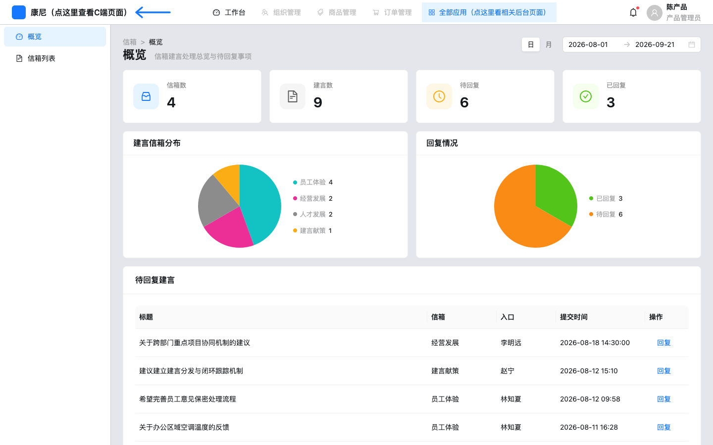
后台-概览-页面整体：默认日期从 2026-08-01 到当天；含 KPI、两张饼图、待回复表。 后台-概览-日期范围：日/月切换与近 7/30 天。改范围会重算 KPI、饼图、待回复行。 后台-概览-KPI指标卡：信箱数、建言数点击 onNavigate('mailbox-list')。待回复、已回复无点击。口径：已回复看 chairmanReply 是否有值，与 C 端「有回复数组即已回复」不完全同一。 后台-概览-建言信箱分布：各信箱建言条数饼图。 后台-概览-回复情况：已回复绿、待回复橙。 后台-概览-待回复建言：最多 8 条无 chairmanReply 的建言，按提交时间倒序。空态文案「暂无待回复建言」。 组件显示逻辑
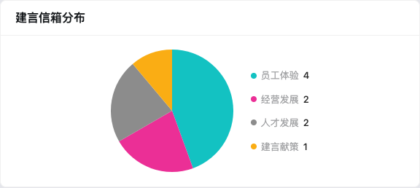
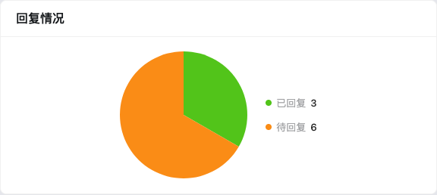
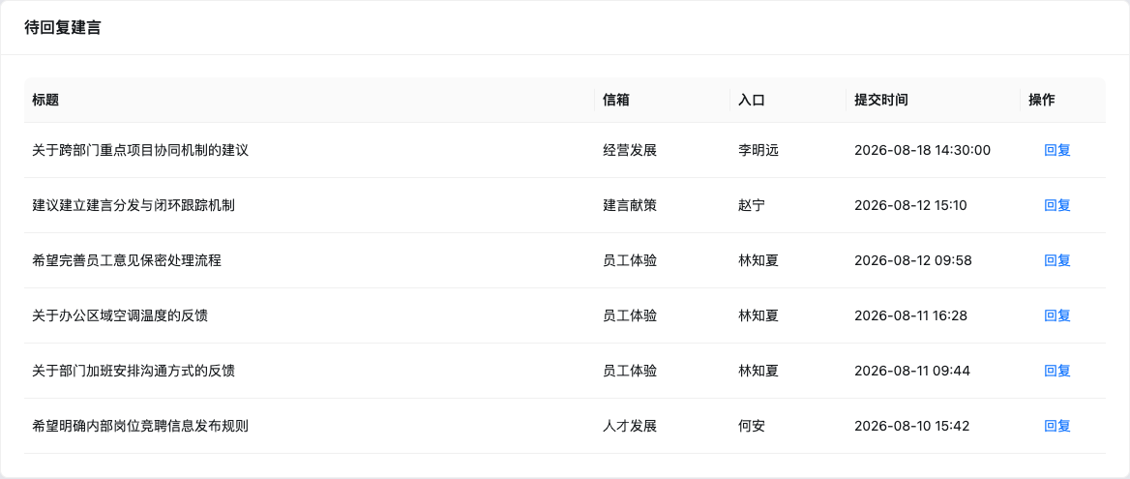

组件路径 | 组件类型 | 默认状态 | 显示/隐藏逻辑 | 启用/禁用逻辑 | 数据来源 | 状态变化 | 空/错/加载状态 | 权限/条件控制
后台-概览-KPI指标卡 | 指标卡 | 显示四卡 | 始终显示 | 均可点，后两卡无跳转 | 内存 boards/topics + 日期 | 改日期重算 | 无独立 loading | 无角色分流
后台-概览-待回复建言 | 表格 | 有数据出表 | 无行则 Empty | 回复始终可点 | buildMailboxPendingRows | 回复后需刷新才离开待回复 | Empty | 无
操作说明

操作名称 | 组件路径 | 触发元素 | 前置条件 | 启用/禁用逻辑 | 用户动作 | 系统响应 | 状态变化 | 成功反馈 | 失败反馈 | 跳转/接口
回复 | 后台-概览-待回复建言-回复 | 链接按钮 | 行存在 | 始终启用 | 点击 | 进入建言详情 | 无列表侧即时移除 | 无 | 无 | 内存导航 advice-detail
查看信箱列表 | 后台-概览-KPI指标卡-信箱数 | 卡片 | 无 | 始终启用 | 点击 | 进信箱列表 | 无 | 无 | 无 | mailbox-list
验收标准

Given 默认种子与默认日期 When 打开概览 Then 可见 4 个信箱 KPI。Given 待回复行 When 点回复 Then 打开对应建言详情。

6.2 后台-信箱列表

页面目标
维护信箱主数据与启停。
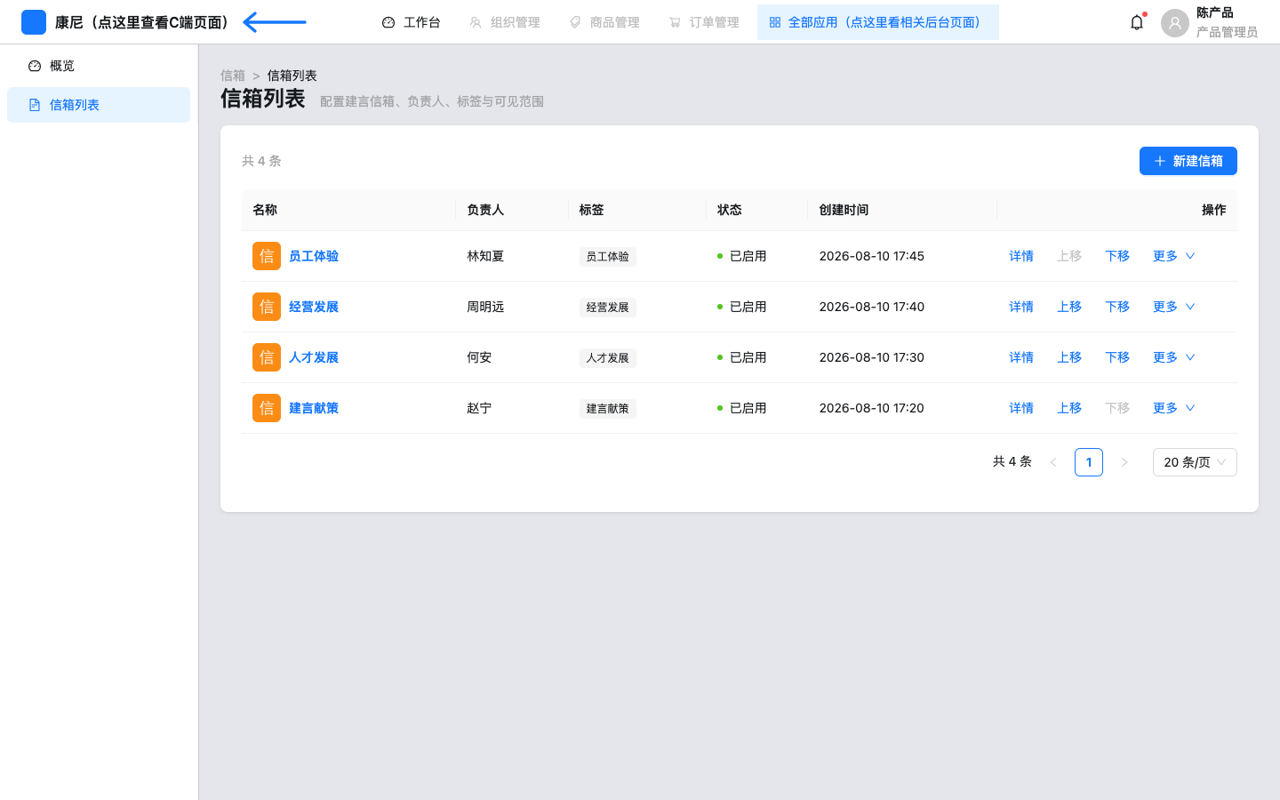
后台-信箱列表-页面整体：面包屑「信箱 / 信箱列表」。无勾选列、无横向滚动（tableLayout=fixed）。 后台-信箱列表-工具栏：「共 N 条」+「新建信箱」。不出现已选择计数，不出现批量停用。 后台-信箱列表-列表表格：列：名称（图标+链接）、负责人、标签、状态、创建时间、操作。无选择列。分页 pageSize=20。 后台-信箱列表-行操作：actionsMaxVisible=3，外显「详情」「上移」「下移」。首行上移 disabled。 后台-信箱列表-更多菜单：溢出「编辑」「停用」。无「查看链接」。 后台-信箱列表-停用确认：从更多菜单点停用后弹出。标题「停用信箱」，说明前台不可访问且保留历史。 字段说明
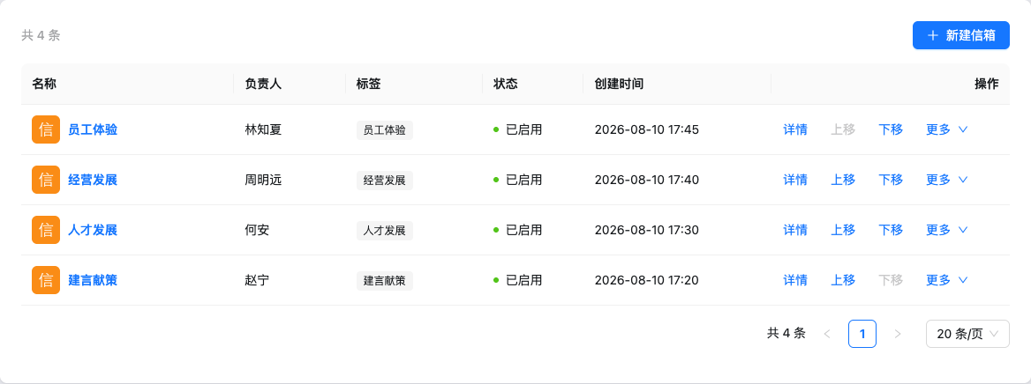
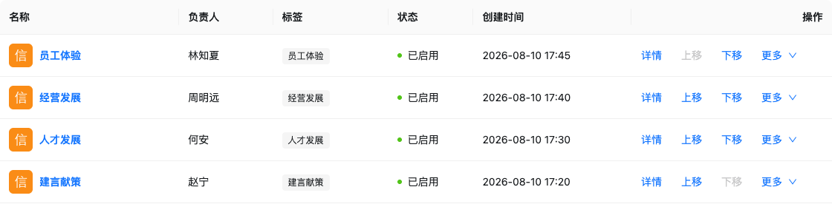
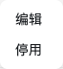
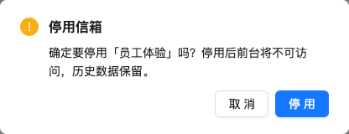

列名 | 组件路径 | 数据含义 | 格式 | 是否可排序 | 是否可筛选 | 行操作
名称 | 后台-信箱列表-列表表格-名称 | 信箱 name + icon | 链接 | 否 | 否 | 进详情
负责人 | 后台-信箱列表-列表表格-负责人 | board.manager | 文本 | 否 | 否 | —
标签 | 后台-信箱列表-列表表格-标签 | board.tags | Tag，空为 — | 否 | 否 | —
状态 | 后台-信箱列表-列表表格-状态 | enabled/disabled | Badge 已启用/已停用 | 否 | 否 | 停用/启用
创建时间 | 后台-信箱列表-列表表格-创建时间 | createdAt | YYYY-MM-DD HH:mm | 否 | 否 | —
操作说明

操作名称 | 组件路径 | 触发元素 | 前置条件 | 启用/禁用逻辑 | 用户动作 | 系统响应 | 状态变化 | 成功反馈 | 失败反馈 | 跳转/接口
新建信箱 | 后台-信箱列表-工具栏-新建信箱 | 主按钮 | 无 | 始终 | 点击 | 打开表单页 | dirty 未保存离开会确认 | 无 | 无 | mailbox-create
详情 | 后台-信箱列表-行操作-详情 | 链接/按钮 | 行存在 | 始终 | 点击 | 打开详情 | 无 | 无 | 无 | mailbox-detail
上移 | 后台-信箱列表-行操作-上移 | 按钮 | 非第一行 | index<=0 时 disabled | 点击 | 同 kind 相邻互换 | 表格顺序变 | 无 toast | 越界返回 false 无提示 | moveForumBoard(id,-1)
下移 | 后台-信箱列表-行操作-下移 | 按钮 | 非最后一行 | 末行 disabled | 点击 | 同 kind 相邻互换 | 表格顺序变 | 无 toast | 越界返回 false 无提示 | moveForumBoard(id,1)
编辑 | 后台-信箱列表-更多菜单-编辑 | 更多菜单 | 行存在 | 始终 | 点击 | 打开编辑 | 无 | 无 | 无 | mailbox-edit
停用 | 后台-信箱列表-更多菜单-停用 | 更多菜单 | status=enabled | 文案随状态切换 | 确认 | 写 disabled | Badge 变已停用 | message 已停用 | 无 | 内存 store
6.3 后台-新建/编辑信箱

页面目标
创建或改信箱配置。编辑记录不存在显示 Empty「信箱不存在或已删除」。
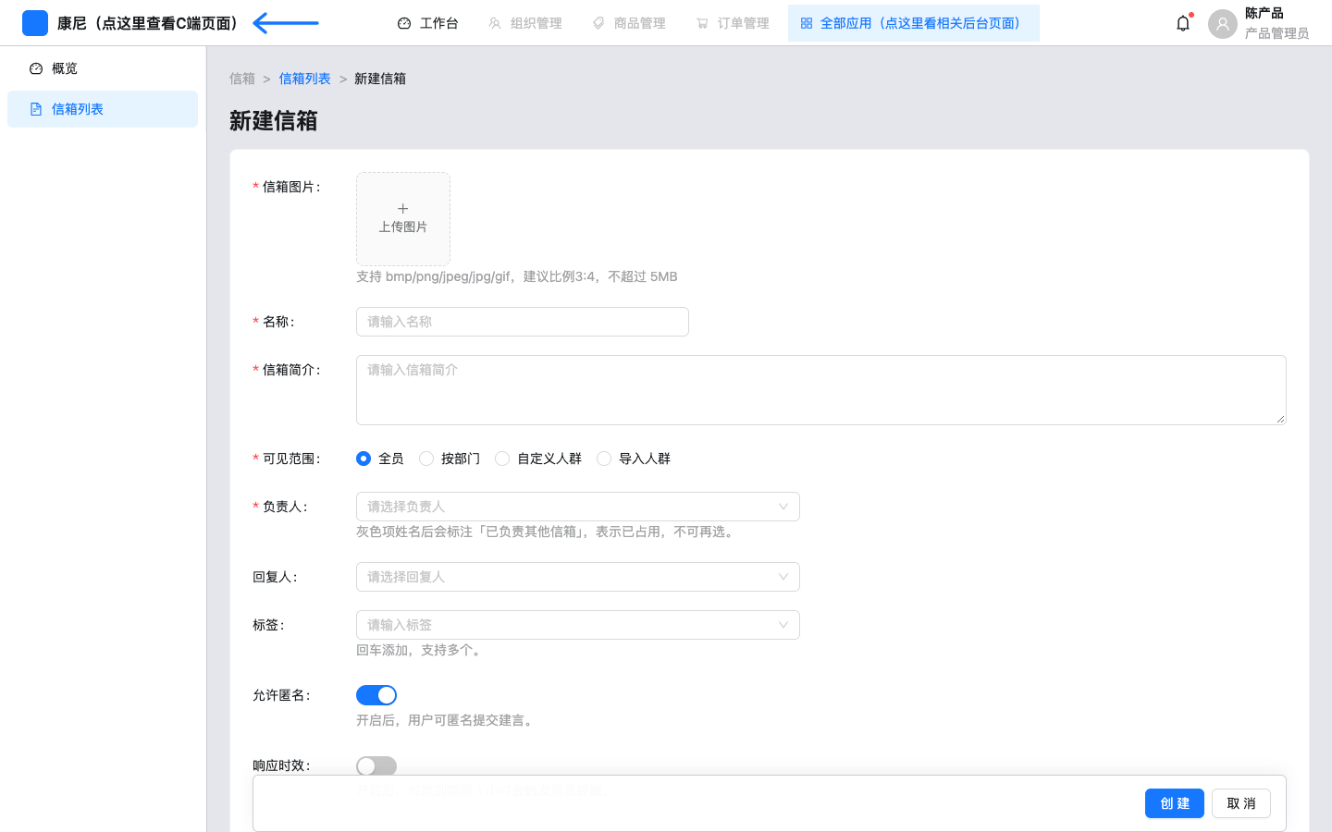
后台-新建信箱-表单页：标题「新建信箱」，底栏固定创建/取消。 后台-新建信箱-图片与名称：信箱图片 picture-card，hint 3:4 ≤5MB；beforeUpload 返回 false，本地 FileReader 写入表单。名称 Input 必填。 后台-新建信箱-可见范围：全员 / 按部门 / 自定义人群 / 导入人群。 后台-新建信箱-按部门：选「按部门」出现部门 TreeSelect，必填。 后台-新建信箱-自定义人群：选「自定义人群」出现人员 TreeSelect，必填。 后台-新建信箱-导入人群：csv/xlsx 单文件 +「下载模板」。必填校验看 importFileName。模板为前端生成 CSV，无上传解析人数逻辑。 后台-新建信箱-响应时效：开关打开后出现 24h/48h/一周/不限时。extra 写到期前 1 小时消息提醒，代码无发送实现。 后台-新建信箱-底栏操作：创建走 validateFields + validateBoardDraft + saveForumBoard。取消：dirty 则「离开当前页？」确认。 后台-新建信箱-校验错误：空表提交出现：请输入名称、请输入信箱简介、请选择负责人、请选择响应时效。图片必填是隐藏 icon 字段，此截图未出图片红字。 后台-编辑信箱-表单页：编辑员工体验：图片已回填，允许匿名默认开，响应时效未开。负责人 TreeSelect 单选；已被其他信箱占用的人 disabled 并标注「已负责其他信箱」。 字段说明
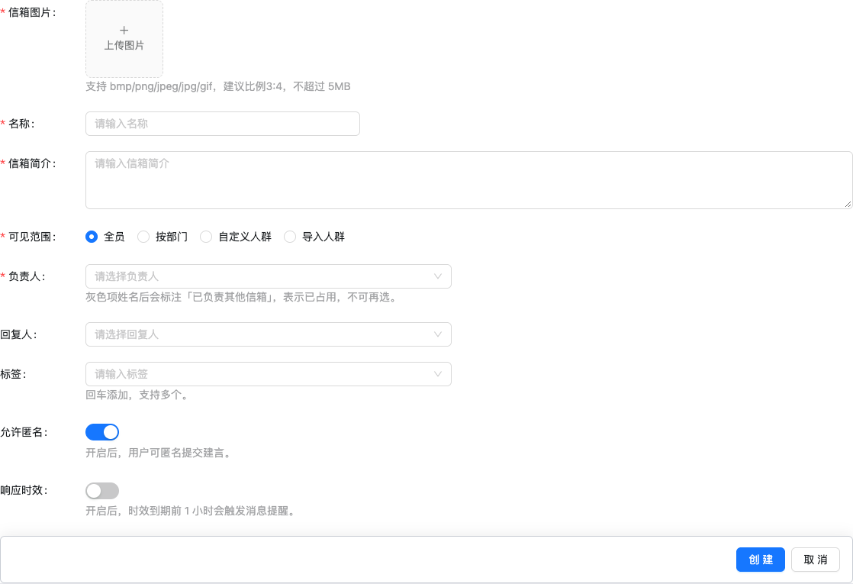
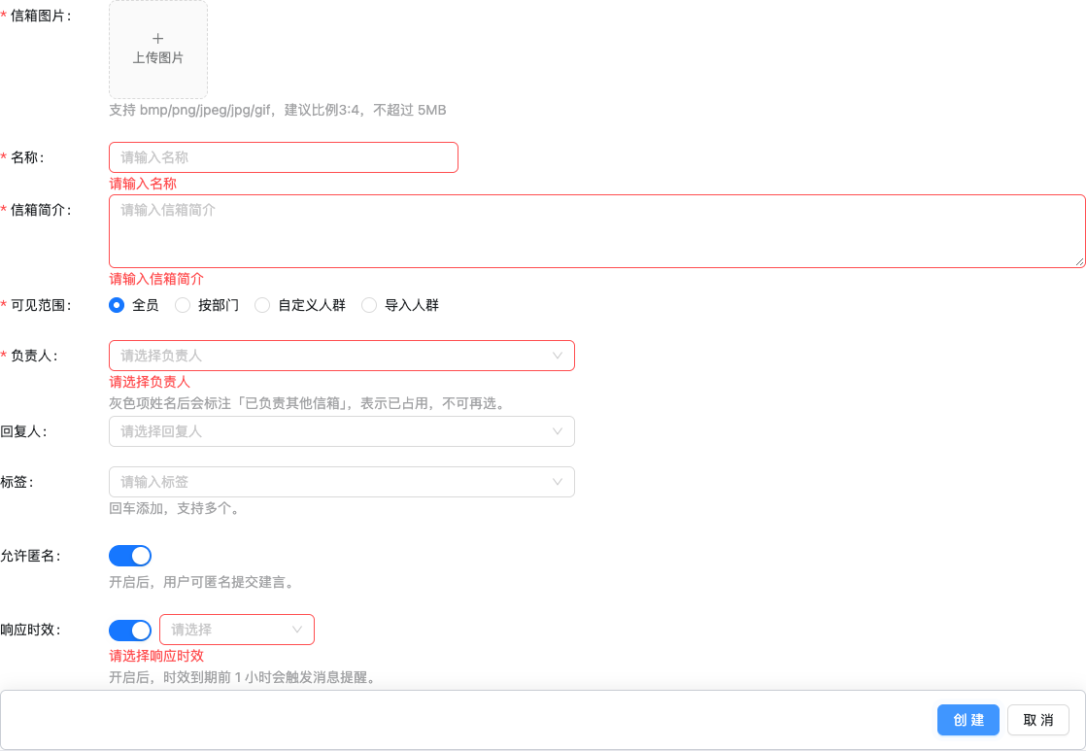
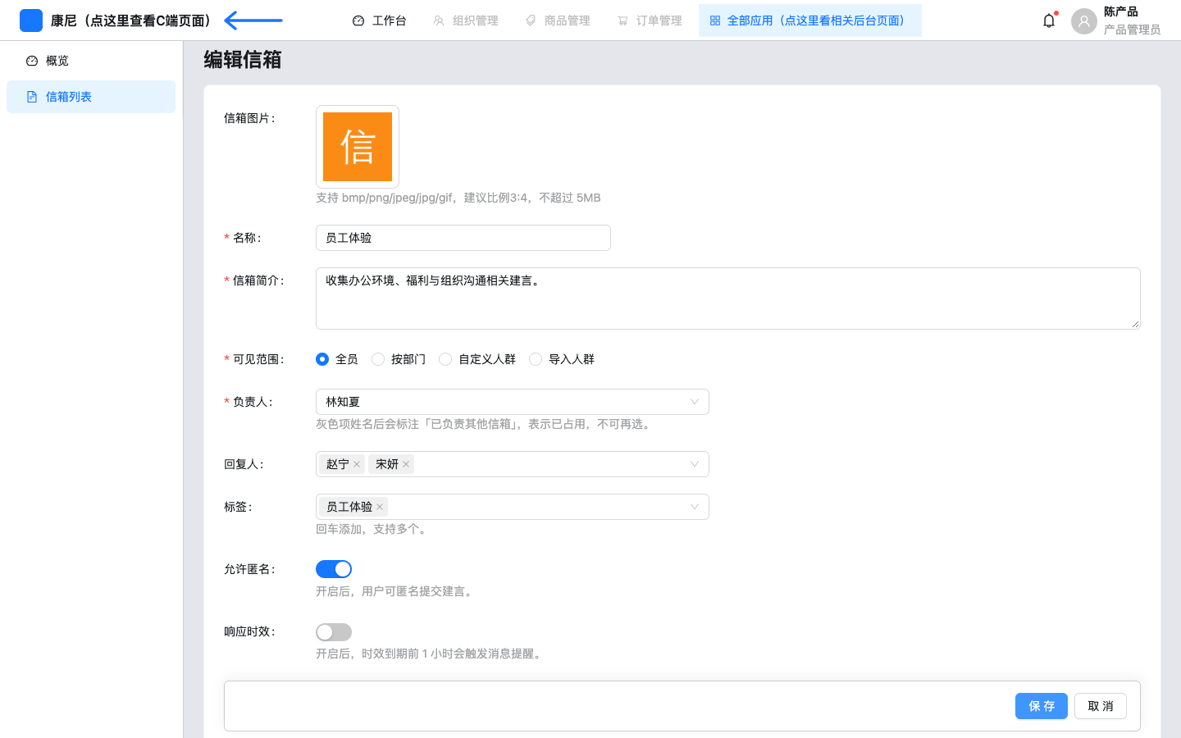

字段名称 | 组件路径 | 控件类型 | 是否必填 | 默认值 | 校验规则 | 选项值 | 业务含义
信箱图片 | 后台-新建信箱-图片与名称-上传 | Upload | 创建必填 | 空 | 请上传信箱图片 | bmp/png/jpeg/jpg/gif | 列表/详情缩略图
名称 | 后台-新建信箱-图片与名称-名称 | Input | 是 | 空 | 请输入名称；保存时名称不可与其他信箱重复 | 自由文本 | 信箱标识
信箱简介 | 后台-新建信箱-表单页-简介 | TextArea | 是 | 空 | 请输入信箱简介 | — | 后台详情展示；C 端入口简介未读此字段
可见范围 | 后台-新建信箱-可见范围 | Radio | 是 | 全员 | 请选择可见范围 | 全员/按部门/自定义人群/导入人群 | 组织范围文案
负责人 | 后台-新建信箱-表单页-负责人 | TreeSelect 单选 | 是 | 空 | 请选择负责人；一人不能负责两个信箱 | 组织树，占用项灰 | 列表「负责人」列
回复人 | 后台-新建信箱-表单页-回复人 | TreeSelect 多选 | 否 | 空 | 无 | 组织树人员 | 详情「回复人」
标签 | 后台-新建信箱-表单页-标签 | Select mode=tags | 否 | 空 | 回车添加 | 自由输入，非标签管理目录 | 列表 Tag
允许匿名 | 后台-新建信箱-表单页-允许匿名 | Switch | 否 | 信箱默认 true | 无 | 开/关 | C 端是否显示匿名勾选
响应时效 | 后台-新建信箱-响应时效 | Switch+Select | 开启后必选 | 关 | 请选择响应时效 | 24h/48h/一周/不限时 | 详情展示；提醒未实现
交互规则

保存失败「信箱名称已存在」落到名称；「该负责人已配置到其他信箱」落到负责人。成功 message「已创建信箱」/「已保存信箱」并回列表。

6.4 后台-信箱详情
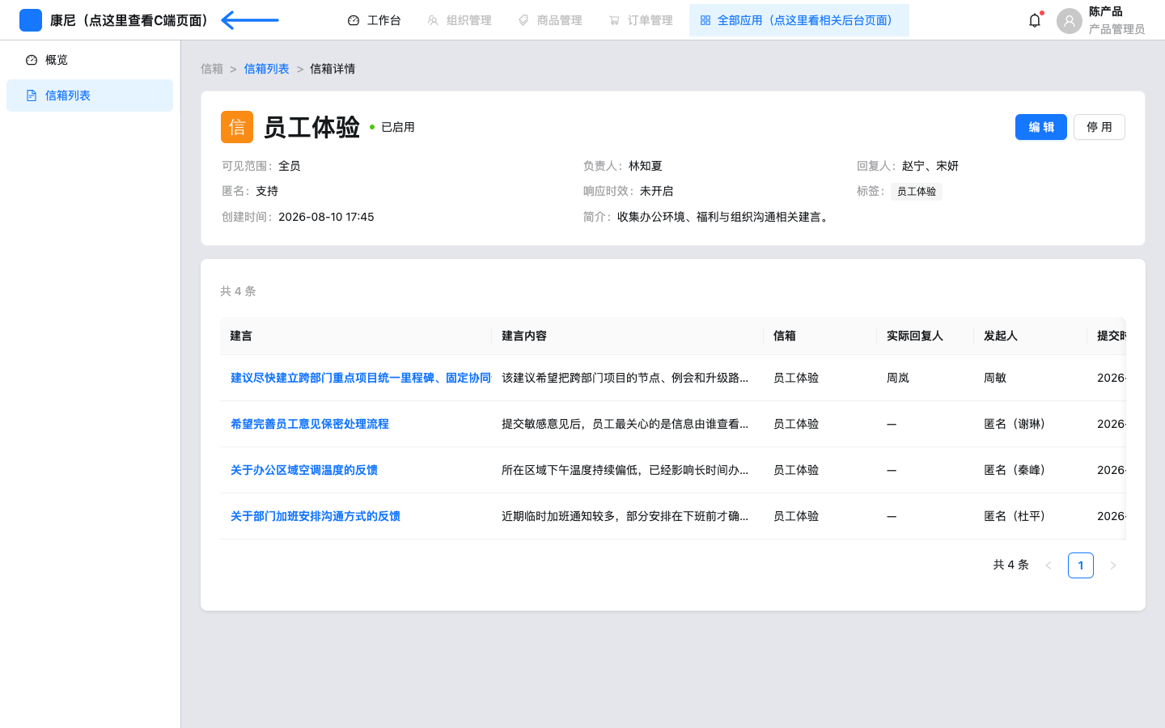
后台-信箱详情-页面整体：上半只读信息，下半嵌套该信箱建言表。 后台-信箱详情-标题与操作：图标、名称、状态；操作仅编辑、停用/启用。无查看链接。 后台-信箱详情-信息描述：可见范围、负责人、回复人、匿名、响应时效、标签、创建时间、简介。无背景图项（论坛才有）。 后台-信箱详情-建言列表：列：建言、建言内容、信箱、实际回复人、发起人、提交时间、操作（详情）。无指派/置顶/下架。 后台-信箱详情-空态：id 不存在：「信箱不存在或已删除」+ 返回信箱列表。 6.5 后台-建言详情
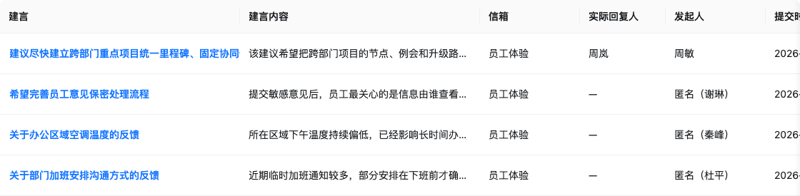


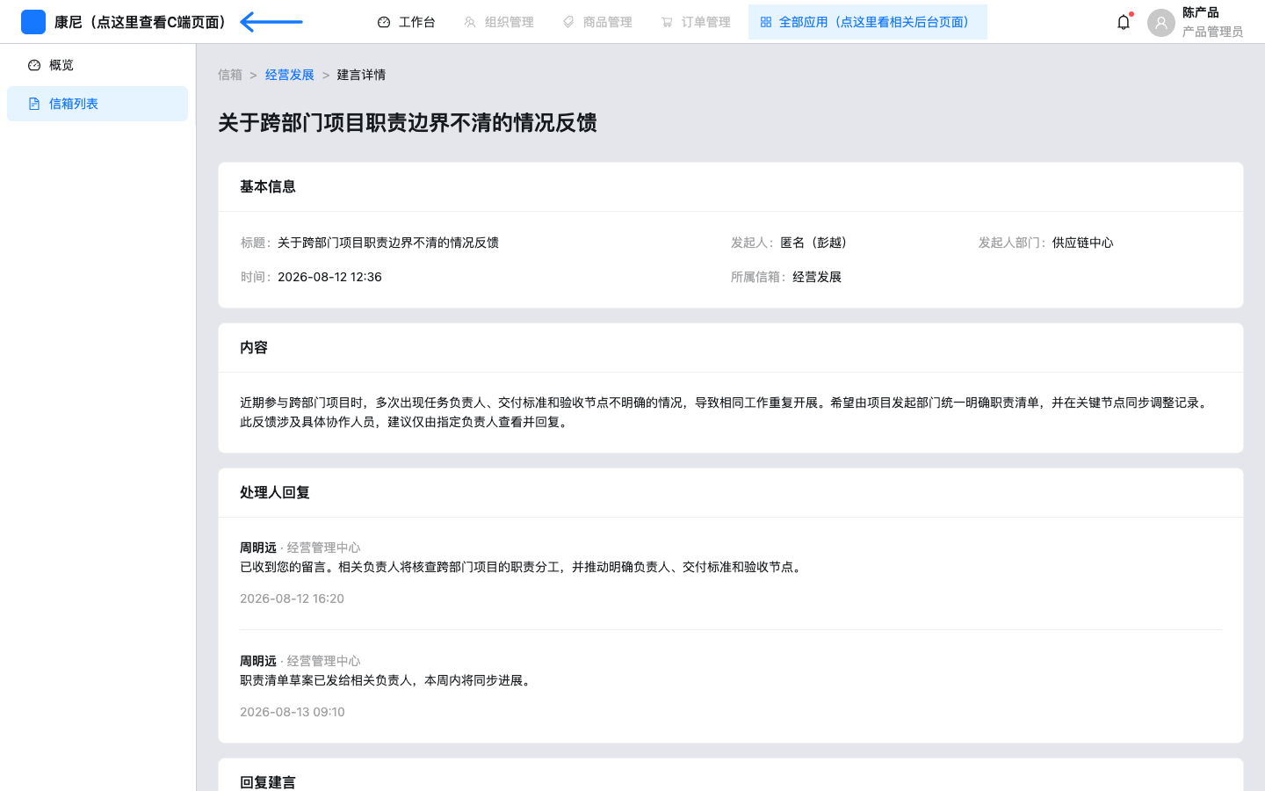
后台-建言详情-已回复-页面整体：经营发展种子建言：基本信息 + 内容 + 处理人回复 + 回复表单。无下架、无查看链接。 后台-建言详情-基本信息：标题、发起人、发起人部门、时间、所属信箱。匿名发起人按后台展示函数显示。 后台-建言详情-内容：正文；有图则 Image.PreviewGroup。 后台-建言详情-处理人回复：有 chairmanReplies/chairmanReply 才出此卡。展示回复人姓名·部门、内容、时间。 后台-建言详情-回复建言：回复账号默认陈产品（个人账号）；内容 TextArea maxLength=500，校验与 store 上限 FORUM_COMMENT_MAX=200。取消会 resetFields。 后台-建言详情-待回复-页面整体：无处理人回复卡，仅回复表单。 后台-建言详情-待回复表单：确认走 setChairmanReply；成功「已回复建言」。非法账号「请选择回复账号」。 后台-建言详情-已驳回种子：auditStatus 可为已驳回，详情页未单独展示审核结果。C 端可见性会隐藏已驳回。 操作说明
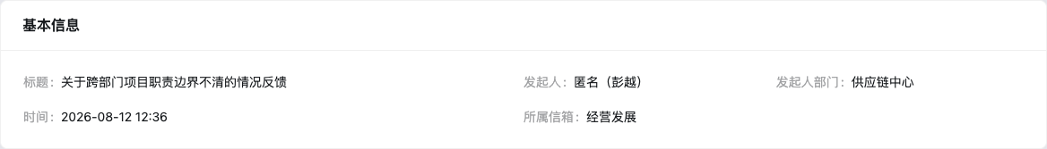


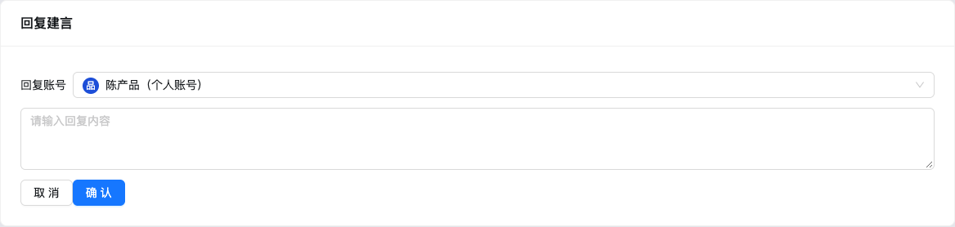
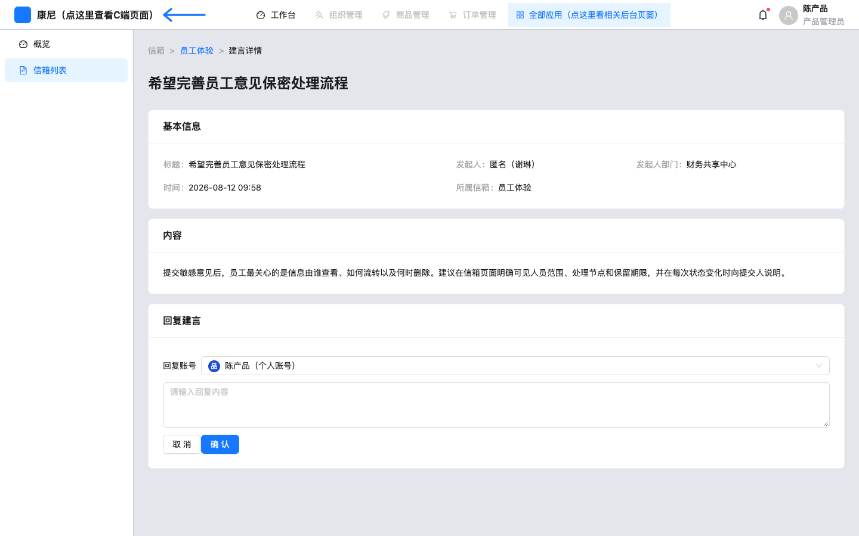
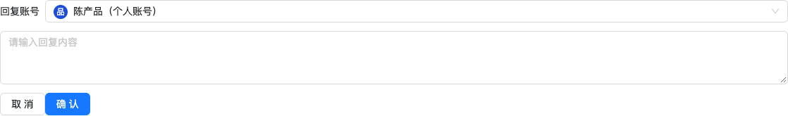
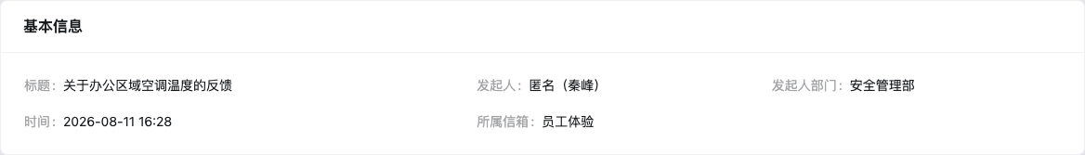

操作名称 | 组件路径 | 触发元素 | 前置条件 | 启用/禁用逻辑 | 用户动作 | 系统响应 | 状态变化 | 成功反馈 | 失败反馈 | 跳转/接口
确认回复 | 后台-建言详情-回复建言-确认 | 主按钮 | 建言存在 | 始终 | 填内容点确认 | 追加 chairmanReplies | 最新一条写入 chairmanReply | 已回复建言 | 请输入回复内容 / 请选择回复账号 / 建言不存在 | setChairmanReply
取消回复 | 后台-建言详情-回复建言-取消 | 按钮 | 无 | 始终 | 点击 | reset 表单 | 不清历史回复 | 无 | 无 | 无
6.6 H5-信箱列表

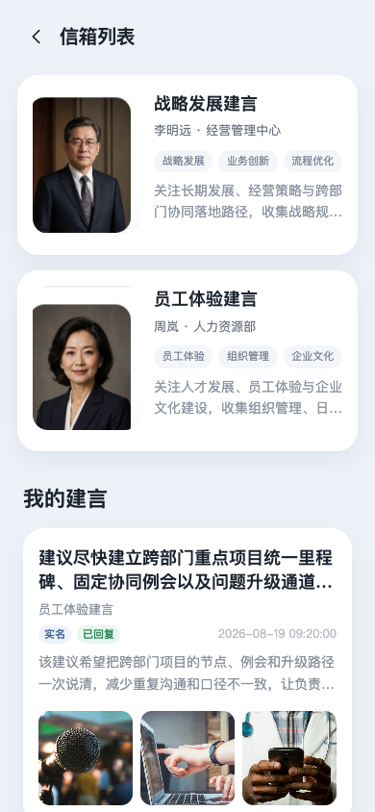
H5-信箱列表-页面整体：顶栏返回 + 标题「信箱列表」；两张入口卡；我的建言。返回调用 goH5Back。 H5-信箱列表-顶栏：无搜索、无 Tab。 H5-信箱列表-信箱卡片：MAILBOX_H5_DIRECTIONS：战略发展建言「李明远 · 经营管理中心」、员工体验建言「周岚 · 人力资源部」。不再显示「负责人 ·」。点照片或标题打开提交层。 H5-信箱列表-简介展开：purpose 长度≥70 才切换展开。员工体验简介约 75–85 字可展开；战略发展约 45–55 字无展开控件语义。 H5-信箱列表-我的建言：仅 author=周敏、boardName 属于 CLIENT_MAILBOX_BOARDS、未下架且审核非待审核/已驳回。展示标题、入口名、实名/匿名、状态、时间、摘要、图片。 H5-信箱列表-空建言：我的建言为空时文案「已有 N 条建言」，N=mailboxProposalCount（可见信箱建言总数，不限当前用户）。empty=1 预览把列表置空，故显示「已有 0 条建言」。不再使用「暂无建言」。 组件显示逻辑

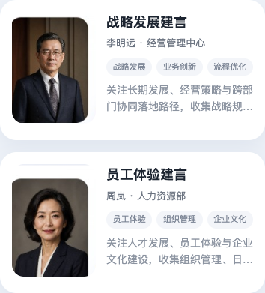

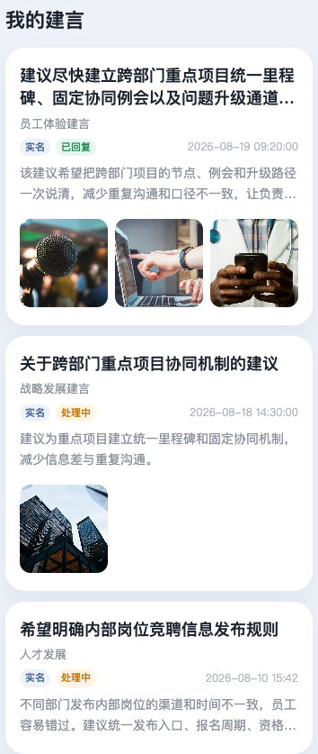


组件路径 | 组件类型 | 默认状态 | 显示/隐藏逻辑 | 启用/禁用逻辑 | 数据来源 | 状态变化 | 空/错/加载状态 | 权限/条件控制
H5-信箱列表-信箱卡片 | 入口卡 | 两张常显 | 写死，不读后台 enabled | 始终可点提交 | MAILBOX_H5_DIRECTIONS | 无 | 无空态 | 无登录判断
H5-信箱列表-我的建言 | 列表 | 有则出列表 | empty 预览强制空数组 | 条目始终可进详情 | forumStore topics | 提交成功后出现新行 | 已有 N 条建言 | 列表仅当前用户；空文案 N 含全部可见建言
H5-信箱列表-实名/匿名标 | 标签 | 按题显示 | board.anonymous 为假则隐藏 | 只读 | boards+topic.authorAnonymous | 提交时写入 | 无 | 跟信箱开关
6.7 H5-提交建言

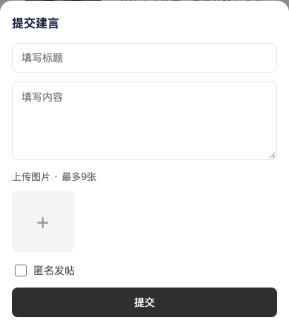
H5-提交建言-弹层：标题「提交建言」。填写标题、内容；上传最多 9 张；无标签区（tags=[]）。经营发展/员工体验种子 anonymous=true，故显示「匿名发帖」勾选（文案沿用论坛，未改成匿名建言）。 H5-提交建言-标题校验：空标题点提交，toast「请填写标题」2 秒，弹层不关。成功 toast「已提交」。失败其他文案同样 toast。 字段说明
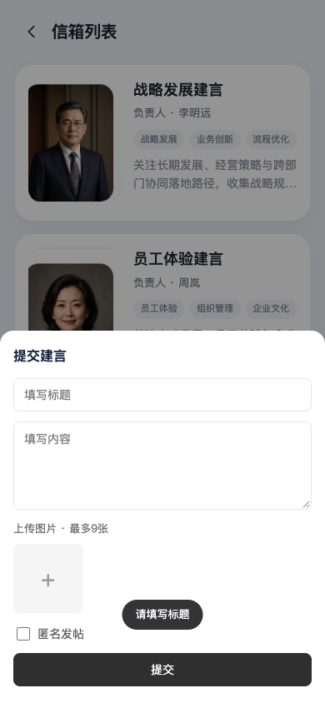

字段名称 | 组件路径 | 控件类型 | 是否必填 | 默认值 | 校验规则 | 选项值 | 业务含义
标题 | H5-提交建言-弹层-填写标题 | input | 是 | 空 | trim 后空则请填写标题 | — | 建言标题
内容 | H5-提交建言-弹层-填写内容 | textarea | 否 | 空 | 可空 | — | 正文
图片 | H5-提交建言-弹层-上传图片 | file multiple | 否 | 空 | 最多 9 | image/* | 列表/详情图
匿名发帖 | H5-提交建言-弹层-匿名发帖 | checkbox | 否 | 未勾选 | 仅 allowAnonymous 显示 | 开/关 | authorAnonymous
操作说明

操作名称 | 组件路径 | 触发元素 | 前置条件 | 启用/禁用逻辑 | 用户动作 | 系统响应 | 状态变化 | 成功反馈 | 失败反馈 | 跳转/接口
提交 | H5-提交建言-弹层-提交 | 底部按钮 | 弹层打开 | 始终 | 点击 | publishClientTopic，boardName 用入口常量，chairName 用入口 handler | 成功关层并刷新我的建言 | 已提交 | 请填写标题等 toast | 内存 store
关闭 | H5-提交建言-弹层-遮罩 | scrim aria-label 关闭 | 弹层打开 | 始终 | 点遮罩 | onClose 不提交 | 草稿随卸载丢失 | 无 | 无 | 无
6.8 H5-建言详情

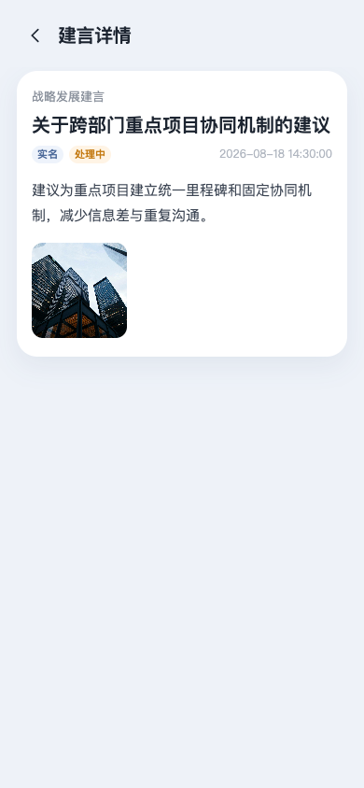
H5-建言详情-页面整体：顶栏返回列表。仅当建言属于当前用户可见集合才渲染。 H5-建言详情-内容卡片：入口名、标题、实名/匿名、状态（处理中/已回复/已驳回样式类）、时间、正文、图。有主席回复才出「回复」区。 H5-建言详情-不存在：id 不在「我的可见建言」显示「建言不存在」。他人建言、已驳回、下架均走此空态。 6.9 PC-信箱列表 / 提交
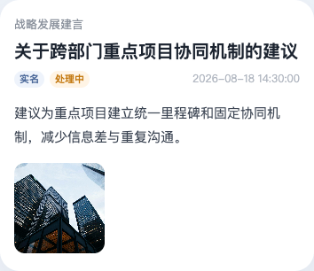


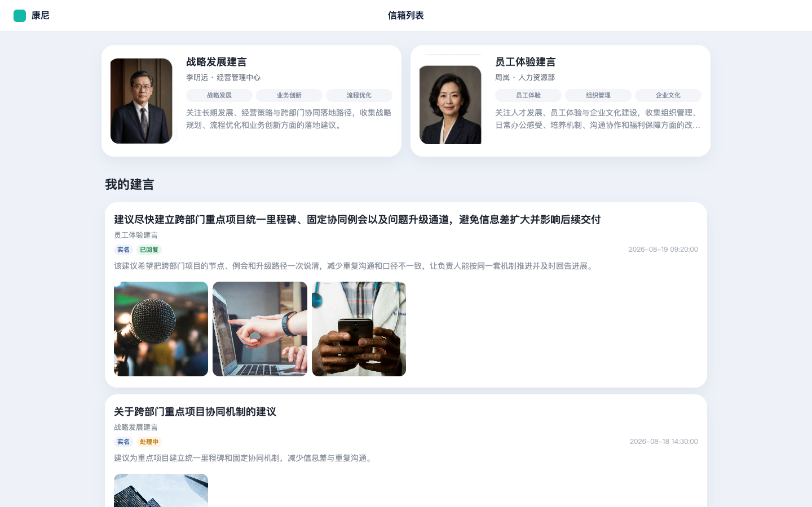
PC-信箱列表-页面整体：PcActivityShell 标题「信箱列表」，品牌回 C 端门户。模块与 H5 相同。 PC-信箱列表-顶栏：康尼品牌 + 标题。 PC-信箱列表-信箱卡片：同一套 MAILBOX_H5_DIRECTIONS，负责人同样是「姓名 · 部门」。 PC-信箱列表-我的建言：链接 toPcMailboxTopicHash。 PC-提交建言-弹层：复用 H5ForumCompose，校验与提交逻辑同 H5。 PC-信箱列表-空建言：empty=1 显示「已有 0 条建言」，与 H5 同一函数。 6.10 PC-建言详情
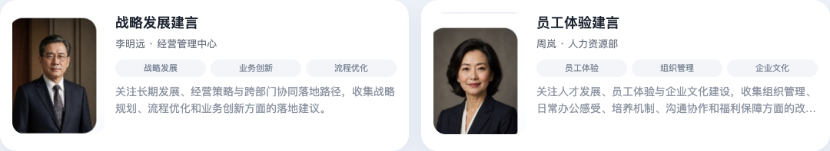
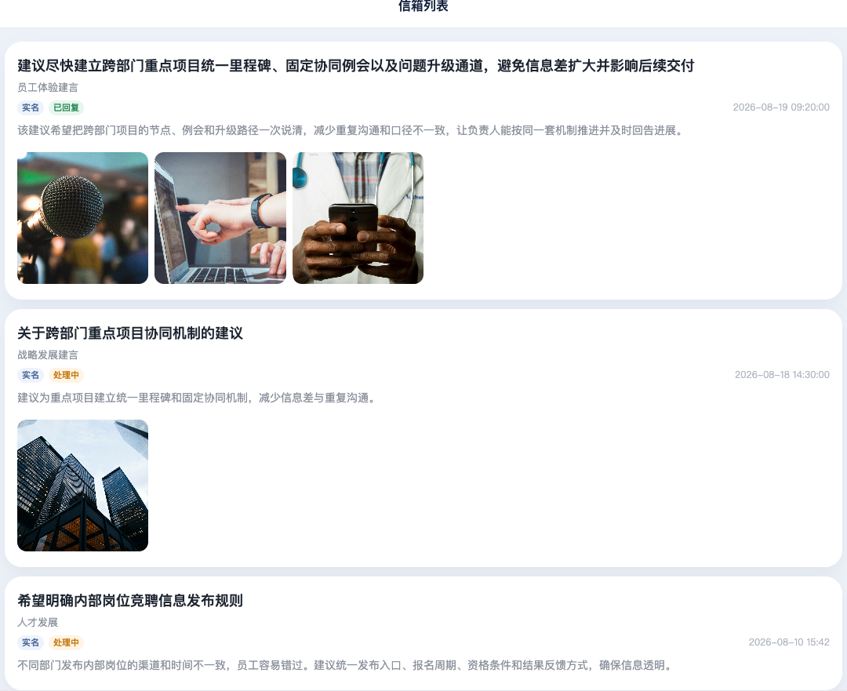
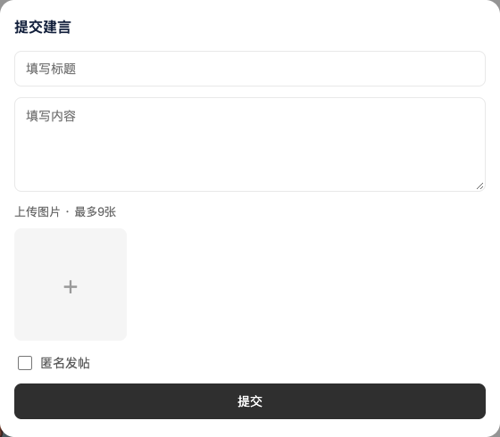



PC-建言详情-页面整体：宽屏详情；有回复时绿色回复区。种子「员工体验」周敏建言带多图与多条回复。 PC-建言详情-内容卡片：字段与 H5 详情一致。 PC-建言详情-返回列表：headerActions「返回列表」链到 #/c/pc/mailbox。 PC-建言详情-不存在：文案「建言不存在」。 7. 数据字段与枚举


枚举 | 取值 | 代码位置 | 备注
BoardStatus | enabled / disabled | forum.ts boardStatusText | 已启用 / 已停用
ForumVisibility | 全员、按部门、自定义人群、导入人群 | FORUM_VISIBILITY_OPTIONS | 表单 Radio
MailboxResponseSla | 24h、48h、一周、不限时 | MAILBOX_RESPONSE_SLA_OPTIONS | 开关打开才选
C 端建言状态 | 处理中、已回复、已驳回 | mailboxProposalStatus | 已驳回优先；有主席回复则已回复；否则处理中
C 端入口常量 | boardName / title / handler / department / tags / purpose / photo | MAILBOX_H5_DIRECTIONS | 提交 chairName 用 handler；卡片副标题用 handler · department
C 端可见信箱名 | 员工体验、经营发展、人才发展、建言献策 | CLIENT_MAILBOX_BOARDS | 我的建言过滤
回复账号 | 陈产品、论坛小助手、官方客服 | forumCommentReplyAccountOptions | 否则请选择回复账号
C 端当前用户 | 周敏 | forumClientSelf | 原型写死
8. API / 数据接口清单

代码中无 fetch / axios / 表单 action。读写均在 forumStore 内存。
接口用途 | 方法 | 路径 | 触发场景 | 请求参数 | 响应字段 | 是否真实接口 | 备注
保存信箱 | 函数 | saveForumBoard | 创建/保存 | ForumBoardDraft + id? | ok+board / error | 否 | 重名、负责人占用
启停信箱 | 函数 | setForumBoardStatus(es) | 启用停用 | id(s)+status | 无返回 | 否 | 列表已去掉批量停用，详情仍可单个启停
信箱排序 | 函数 | moveForumBoard | 上移/下移 | id + dir -1|1 | boolean | 否 | 仅同 kind 互换
C 端发建言 | 函数 | publishClientTopic | 提交 | boardName,title,content,images,author,anonymous,chairName | ok+id / 请填写标题 | 否 | auditStatus=直接发布
后台回复 | 函数 | setChairmanReply | 确认回复 | id,content,operator | ok / error | 否 | 累加 replies
建议接口 / 待确认：信箱 CRUD、启停、建言列表分页、回复、C 端提交、我的建言、SLA 提醒、人群导入解析、权限。

9. 非功能需求
- 后台列表横向滚动：信箱表 scroll.x=1600，建言表 1400。
- H5 视口按手机壳 .c-h5-frame；PC 用 .c-pc-shell。
- 图片上传前端限制提示 5MB，代码未拦实际文件大小。
- 回复框 UI maxLength=500 与校验 200 不一致。待确认
- 安全：无鉴权，C 端用户写死。无真实传输。
- 错误：后台 antd message/modal；C 端 toast 2s。

10. 埋点与指标建议
建议补充 代码无埋点。
事件名称 | 触发动作 | 关键属性 | 业务目的
mailbox_submit_click | C 端点提交 | boardName, anonymous, hasImage | 提交转化
mailbox_submit_fail | 标题为空等 | error | 校验摩擦
mailbox_admin_reply | 后台确认回复 | topicId, operator | 处理时效
mailbox_board_disable | 停用确认 | boardId | 供给治理
11. 验收标准

- Given 后台 When 打开信箱应用 Then 菜单仅概览、信箱列表，默认概览。
- Given 空新建表 When 点创建 Then 名称/简介/负责人报错；开时效未选则报请选择响应时效。
- Given 负责人已被占用 When 再选同一人保存 Then 该负责人已配置到其他信箱。
- Given 列表启用信箱 When 确认停用 Then 状态已停用，message 已停用。
- Given 待回复建言 When 后台回复成功 Then 详情出现处理人回复，概览已回复口径依赖 chairmanReply。
- Given H5/PC 列表 When 点入口 Then 打开提交建言；空标题 toast 请填写标题。
- Given 提交成功 When 回到我的建言 Then 新纪录在前，状态处理中（无回复时）。
- Given 信箱列表 When 看行操作 Then 外显详情/上移/下移，更多内为编辑/停用；无勾选与批量停用。首行上移不可点。
- Given empty=1 When 打开 H5/PC 列表 Then 我的建言文案为「已有 0 条建言」，入口仍在。
- Given C 端入口卡 When 阅读负责人 Then 为「李明远 · 经营管理中心」「周岚 · 人力资源部」，无「负责人 ·」前缀。
- Given 不存在或无权建言 When 打开详情 Then 建言不存在。

12. 风险与待确认问题
- 待确认 C 端只展示 2 个写死入口，后台 4 个信箱、启停、简介、负责人、标签均未驱动 C 端卡片。
- 待确认 入口 handler/department（李明远·经营管理中心 / 周岚·人力资源部）与后台 manager（周明远/林知夏）仍不一致。
- 待确认 响应时效「到期前 1 小时提醒」仅文案。
- 待确认 导入人群只存文件名，不解析名单。
- 待确认 C 端隐藏已驳回，后台详情也不展示审核字段，员工看不到驳回原因。
- 待确认 概览「已回复」用 chairmanReply，C 端用 replies 数组，历史数据可能不一致。
- 待确认 提交勾选文案为「匿名发帖」。
- 待确认 mailbox-messages、信箱标签管理页存在于论坛复用组件，信箱菜单未挂标签管理。
- 根据页面推测需要 停用后 C 端入口仍可提交，因入口不读 board.status。

